**Knowledge Management Cycle By Wiig , Kelompok 2**

Arviddree Sanjaya – 1501196494 blog : <http://darviddree.blog.binusian.org/>

Thomas Michie – 1501158376 blog : <http://thomasmichiebinus.blogspot.com/>

Steven Andrian – 1501146224 blog : <http://stevenandrian93.blog.binusian.org/>

Hon Andreas – 1501146413 blog : <http://honandreas.blog.binusian.org/>

**3 kondisi yang perlu ada untuk sebuah organisasi agar usaha menjadi lebih baik :**

* Bisnis ( Produk/Servis) dan pelanggan
* SumberDaya (Orang, Modal, Bangunan)
* Kemampuan untuk bertindak

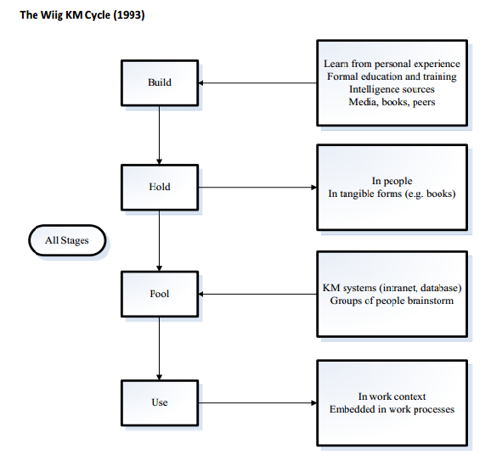

**Building Knowledge**

* Memperoleh Pengetahuan
* Menganalisa Pengetahuan
* Merekonstruksi kembali Pengetahuan
* Mengkodifikasikan dan memodelkan Pengetahuan
* Mengatur Pengetahuan

**Building Knowledge Example**

* Riset Pasar
  + Focus groups
  + Survey
  + Intelijen Kompetitif
  + Data mining pada preferensi pelanggan
    - Membuat taksonomi dari jenis pelanggan
* Synthesis of lessons learned (apa yang berhasil, apa yang tidak ) – Menghasilkan hipotesis
  + Project management lessons learned
    - Mengidentifikasi atribut supplier yang paling responsive, gunakan ini untuk memilih supplier kedepannya, juga untuk mengembangkan persyaratan yang akan disertakan dalam RFP.

**Holding Knowledge**

* Dalam pikiran manusia, buku, basis pengetahuan, masyarakat, dll.
  + Mengingat pengetahuan - menginternalisasi
  + Mengumpulkan pengetahuan ke dalam tempat penyimpanan
  + Menyimpan pengetahuan ke dalam tempat penyimpanan (Dalam Prosedur)
  + Mengarsipkan pengetahuan
    - Membuat perpustakaan ilmiah
    - Menggantikan knowledge yang lama dengan yang aktif di dalam tempat penyimpanan (Contoh : Menyimpan di media lain untuk mencari potensi masa depan – cd roms, dan lain-lain)

**Holding Knowledge Example**

* Perusahaan memiliki sejumlah metode kepemilikan dan resep untuk membuat produk.
* Beberapa pengetahuan didokumentasikan dalam bentuk laporan penelitian, makalah teknis, paten.1
* Pengetahuan tacit lainnya dapat diperoleh dan tertanam di basis pengeteahuan dalam bentuk know-how, tips, trik perdagangan.
  + Rekaman video dari para ahli khusus menjelaskan berbagai prosedur.
  + Sistem pendukung tugas.

**Pooling Knowledge**

* Dapat mengambil banyak bentuk seperti diksusi, jaringan ahli dan tim kerja formal.
* Pooling pengetahuan terdiri dari :
  + Mengkoordinasi pengetahuan dengan kerjasama tim
  + Menciptakan jaringan ahli untuk mengidentifikasi siapa yang tahu apa.
  + Perakitan pengetahuan-referensi latar belakang dari perpustakaan dan sumber pengetahuan lainnya.
  + Mengakses dan mengambil pengetahuan.
    - Konsultasi dengan orang-orang berpengetahuan tentang masalah yang sulit.
    - Mendapatkan pengetahuan langsung dari repository –saran, penjelasan.

**Pooling Knowledge Example**

* Seorang karyawan menyadari ia tidak memiliki pengetahuan yang diperlukan dan pengetahuan untuk memecahkan suatu masalah tertentu.
* Mengkontak orang lain diperusahaan yang memiliki masalah yang sama untuk memecahkan, berkonsultasi, repository pengetahuan dan memanfaatkan sistem penasehat ahli untuk membantunya keluar.
* Mengatur semua informasi ini dan memiliki ahli subek memvalidasi konten.

**Using Knowledge**

* Menggunakan pengetahuan yang dibentuk unutk melakukan tugas rutin, membuat standar produk, menyediakan standar layanan.
* Menggunakan pengetahuan umum untuk survey situasi yang luar biasa, mengidentifikasi masalah, konsekuensi.
* Gunakan pengetahuan untuk menggambarkan situasi dan masalah lingkup.
* Memilih pengetahuan khusus yang relevan untuk menangani situasi, mengidentifikasi sumber-sumber pengetahuan.
* Amati dan mengkarakteristik situasi, mengumpulkan dan mengatur informasi.
* Menganalisis situasi, menentukan pola, membandingkan dengan orang lain, menilai apa yang perlu dilakukan.
* Mensintesis solusi alternatif, mengidentifikasi pilihan-pilihan, menciptakan solusi baru.
* Evaluasi alternatif potensial, menilai kelebihan dan kekurangan masing-masing, menentukan risiko dan manfaat masing-masing.
* Menggunakan pengetahuan untuk memutuskan apa yang harus dilakukan, alternatif mana untuk memilih.
* Peringkat alternatif & tes yang masing-masing layak, dapat diterima.
* Menerapkan alternative yang dipilih
* Memilih dan merakit peralatan yang dibutuhkan.
* Menyiapkan rencana implementasi, mendistribusikannya, wewenang tim untuk melanjutkan dengan solusi ini.

**Using Knowledge Example**

* Ahli mekanik bertemu dengan masalah baru.
* Mengumpulkan informasi untuk mendiagnosa dan menganalisis
* mensintesis daftar kemungkinan solusi dengan alat dia tahu yang tersedia baginya
* Memutuskan pada pilihan terbaik dan menggunakannya untuk memperbaiki bagian
* tugas Non-rutin didekati dengan cara yang berbeda dari akrab, yang standar

**Referensi :**

<http://www.innovators.edu.pk/node/209>

<http://www.mvc.edu/files/ep-knowledge-management.pdf>

<http://tulisanarif.files.wordpress.com/2012/12/sesi-02-km-cycle.pdf>

<http://www.hrmars.com/admin/pics/1398.pdf>

<https://www.google.co.id/url?sa=t&rct=j&q=&esrc=s&source=web&cd=7&ved=0CEUQFjAG&url=http%3A%2F%2Fids422f11.wikispaces.com%2Ffile%2Fview%2FChp%2B2%2Bmbwm.ppt&ei=K4I6VOCZHZC8uATz3oHYAw&usg=AFQjCNE3dhiB2xky5eTMses_9o6-Ni8veA&sig2=b6m3MWLygtdn3IUVJiXzCQ&bvm=bv.77161500,d.c2E&cad=rja>